Block Change Tracking en Recovery Manager (RMAN)
Archivado en: Uncategorized — Hector Gabriel Ulloa Ligarius @ 10:29 am
Ads by Google
From 8i/9i to 10g/11g
White paper on zero-downtime
database migration or upgrade
www.goldengate.com
Anapod Explorer ™
Backup music, photos and more.
Great alternative transfer software
www.redchairsoftware.com/anapod/

En RMAN se pueden llevar a cabo respaldos full y respaldos incrementales, estos últimos están destinados a respaldar
sólo los cambios que se han llevado a cabo en la base de datos desde el último respaldo full
Imaginemonos un pequeño ejercicio en una línea de tiempo
tiempo(0) :
Respaldo Full level cero , se respaldan todos los bloques utilizados
tiempo(1) :
Se crea una tabla
tiempo(2) :
Respaldo Incremental level uno , se respaldan sólo los bloques modificados en el t(1)
Pero para saber que bloques fueron modificados se necesita leer el datafile completo, colocándonos en un caso
hipotético , si tuviésemos datafiles de 100GB , cada respaldo incremental leería los 100GB de los archivos físicos
para determinar los bloques que fueron modificados desde el último respaldo FULL , y recién en ese instante poder
respaldar esos bloques Oracle.
Ante el escenario anterior lo mejor sería saber de antemano los bloques modificados en los datafiles y solamente
respaldar esos bloques,pues bien, eso es posible mediante un “trace” que se puede hacer a la modificación de los
bloques, esa característica es denominada BLOCK CHANGE TRACKING

Caso 1 : Respaldo incremental sin BLOCK CHANGE TRACKING
a) Se obtiene un respaldo FULL level 0
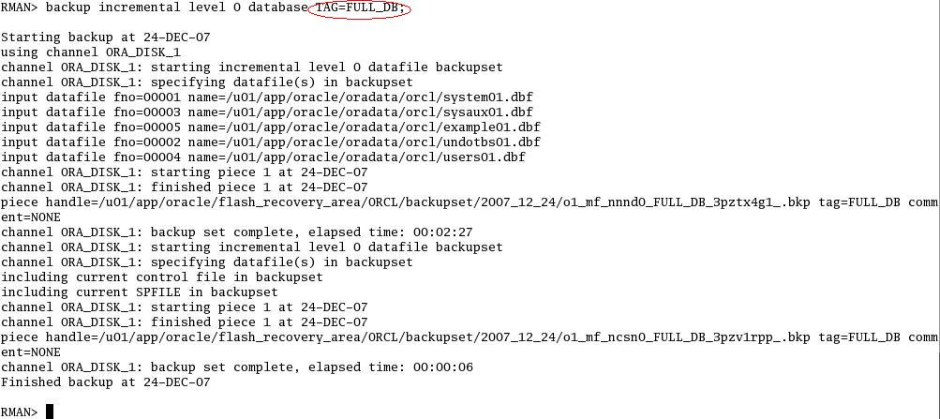
b) Se genera movimiento en la base de datos creando y modificando tablas
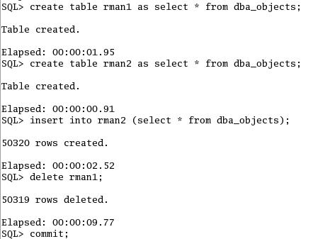
c) Se lleva a cabo un respaldo incremental level 1 , se le añade un tag para validar su existencia de una manera más clara
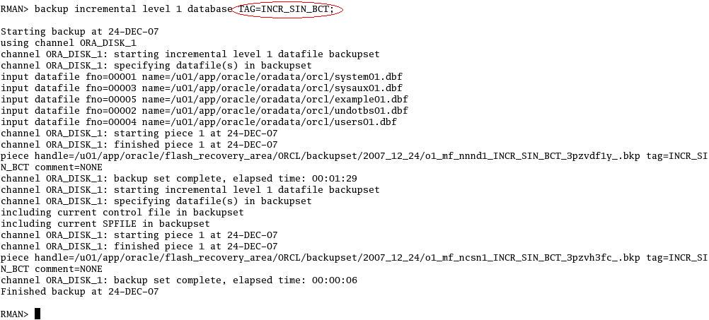

Caso 2 : Respaldo incremental con BLOCK CHANGE TRACKING
a) Se realiza la modificación de la base de datos para que registre en un archivo todos los bloques que han sido
modificados
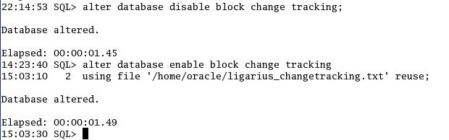
b) Se busca un nuevo proceso background en sistema operativo , llamado Change Writer CTWR
c) Se lleva a cabo un respaldo full de la base de datos
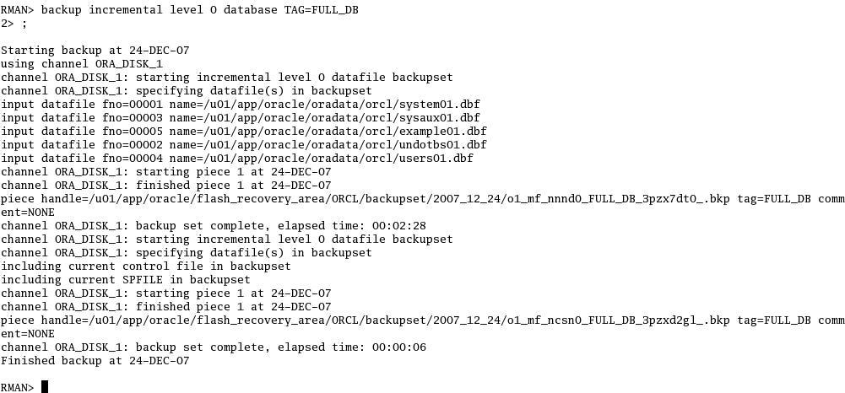
d) Se genera movimiento en la base de datos creando y modificando tablas
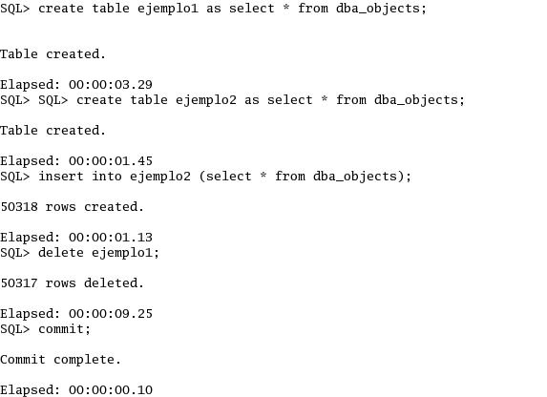
e) Se lleva a cabo un respaldo incremental level 1 de la base de datos , con otro tag para ubicarlo
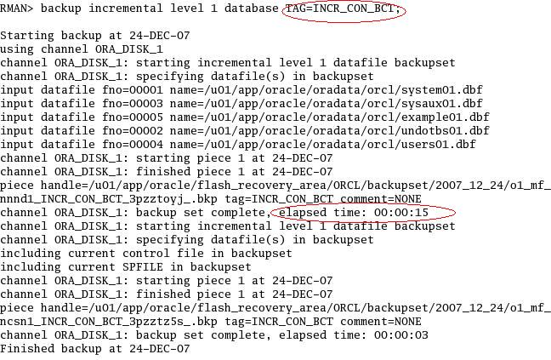
f) Se verifican los respaldos mediante el comando LIST BACKUP , se muestra el respaldo sin BLOCK CHANGE TRACKING
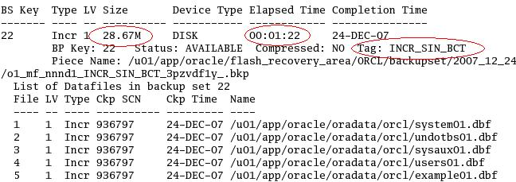
g) Se verifican los respaldos mediante el comando LIST BACKUP , se muestra el respaldo con BLOCK CHANGE TRACKING
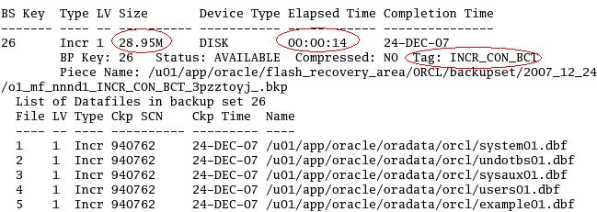
Teniendo en cuenta ambos respaldos , con y sin CHANGE BLOCK TRACKING , nos podemos dar cuenta que el respaldo incremental con BLOCKCHANGE TRACKING
es muy ràpido comparado con aquel respaldo que no posee este tipo de registo .
En cuanto a tamaño, obviamente son similares pues se está respaldando lo mismo en ambos casos, solamente que varía la forma en que se respaldan los bloques.
En cuanto al OVERHEAD que pudiese tener el motor al tener un nuevo proceso background (CTWR) pues es muy similar con y sin BLOCK CHANGE TRACKING

